**SPRINT 3**

**Nivell 1:**

* Exercici 1:

He creat la taula credit_card a partir del següent codi:

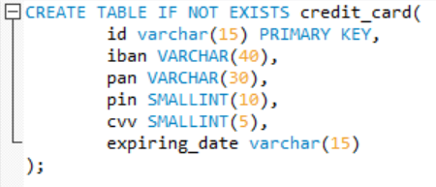

A la data li posem el tipus VARCHAR(15) perquè la data que ens apareix només té 2 dígits a l’any i per tant no és un format acceptat pel tipus DATE.

Per modificar la relació entre la taula transaction i la nova de credit_card hem utilitzat el codi:



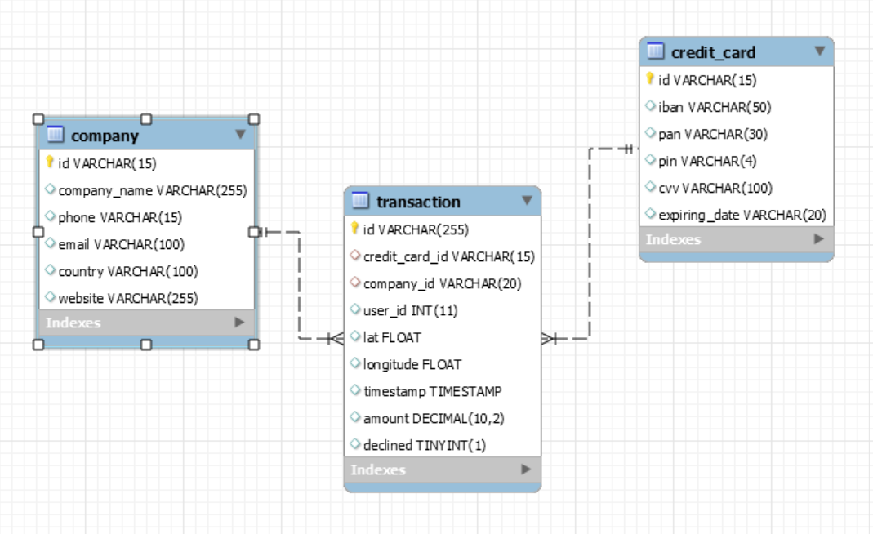

La relació entre la taula credit_card i transaction és d’1 a n igual que amb la company ja que una targeta de crèdit pot fer diverses transaccions però cada transacció només pot estar relacionada amb una targeta.

La taula transaction és la taula de fets.

* Exercici 2: El departament de Recursos Humans ha identificat un error en el número de compte de l'usuari amb ID CcU-2938. La informació que ha de mostrar-se per a aquest registre és: R323456312213576817699999. Recorda mostrar que el canvi es va realitzar.

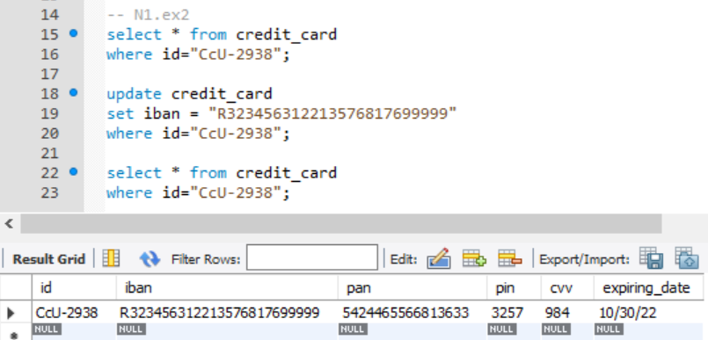

* Exercici 3: En la taula "transaction" ingressa un nou usuari amb la següent informació:

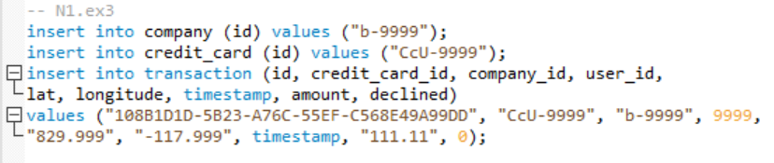

Primer hem de crear l’id (no tenim la resta d’informació per afegir) a les taules de company i credit_card ja que sinó no ens deixa afegir les dades a transaction al no trobar relació entre taules.

Per determinar la data i hora de creació amb el codi següent hem afegit l’hora en que l’hem creat:

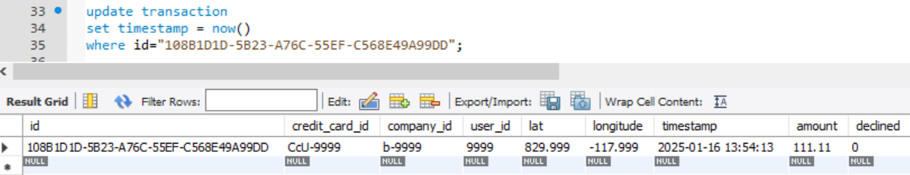

La creació de l’id a la taula company:

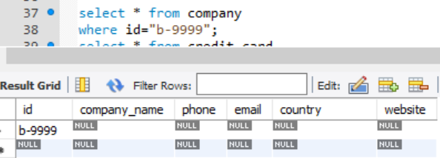

La creació de l’id a la taula credit_card:

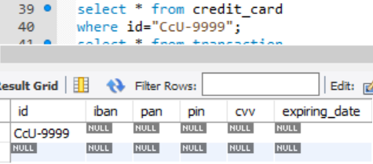

* Exercici 4: Des de recursos humans et sol·liciten eliminar la columna "pan" de la taula credit_card. Recorda mostrar el canvi realitzat.

Per eliminar la columna fem servir el següent script:

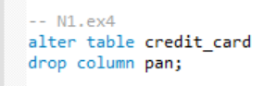

Observem que ja no ens apareix la columna:

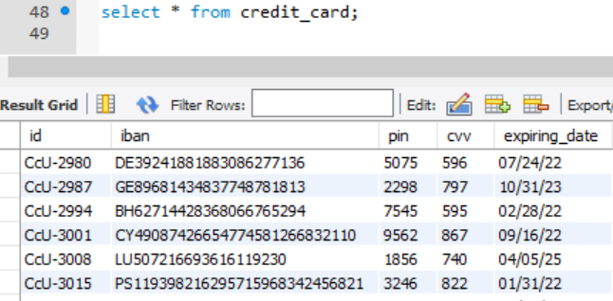

**Nivell 2:**

* Exercici 1: Elimina de la taula transaction el registre amb ID 02C6201E-D90A-1859-B4EE-88D2986D3B02 de la base de dades.

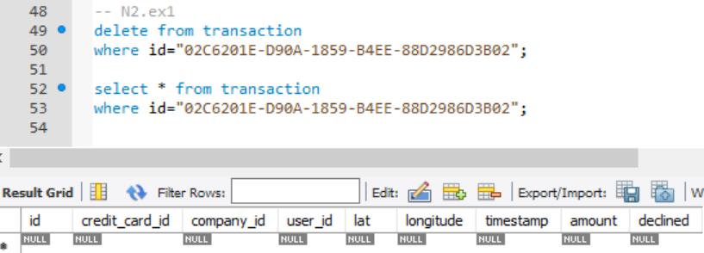

* Exercici 2: La secció de màrqueting desitja tenir accés a informació específica per a realitzar anàlisi i estratègies efectives. S'ha sol·licitat crear una vista que proporcioni detalls clau sobre les companyies i les seves transaccions. Serà necessària que creïs una vista anomenada VistaMarketing que contingui la següent informació: Nom de la companyia. Telèfon de contacte. País de residència. Mitjana de compra realitzat per cada companyia. Presenta la vista creada, ordenant les dades de major a menor mitjana de compra.

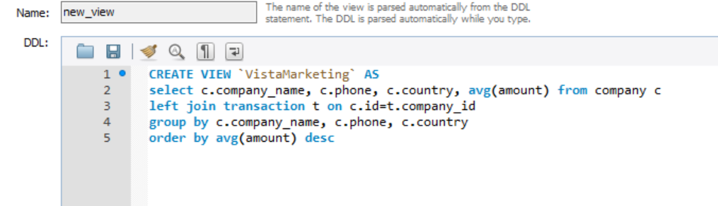

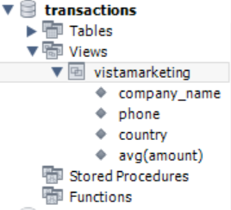Hem creat la vista amb el codi de sobre i ens ha quedat registrat així:

Permetent-nos accedir-hi simplement fent clic amb el botó dret a sobre vistamarketing i seleccionant select rows.

* Exercici 3: Filtra la vista VistaMarketing per a mostrar només les companyies que tenen el seu país de residència en "Germany"

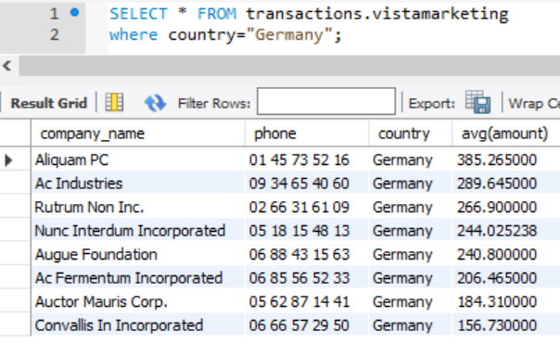

Filtrant directament des de la view el codi queda així.

Si volguéssim canviar el codi de la view, l’hauríem d’actualitzar amb el codi següent:

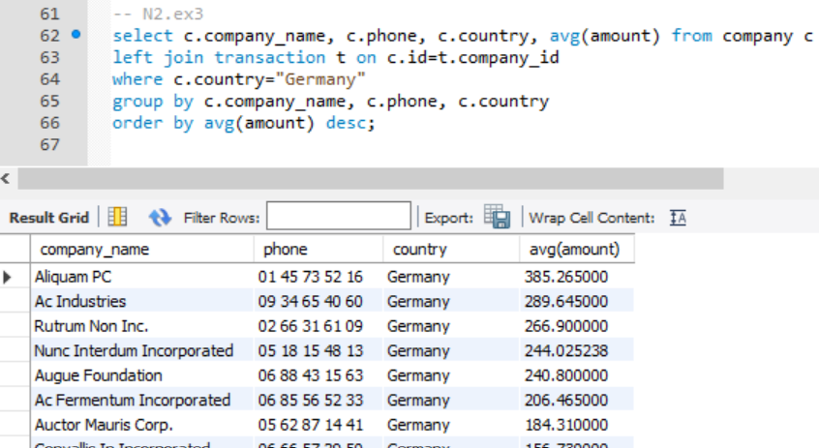

**Nivell 3:**

* Exercici 1:

Comencem important la taula de user.

A partir d’aquí hem de canviar la relació entre la taula user amb la transaction ja que hauria de ser 1 a n i no n a 1 com és ara. És a dir, un user pot tenir diverses transaccions i una transacció només pot tenir un user i no al revés com apareix inicialment.

També hem d’eliminar la columna de website a la taula de company.

De la taula credit_card hem de canviar el tipus de dada a la columna cvv de varchar(20) a INT i afegir la columna fecha_actual.

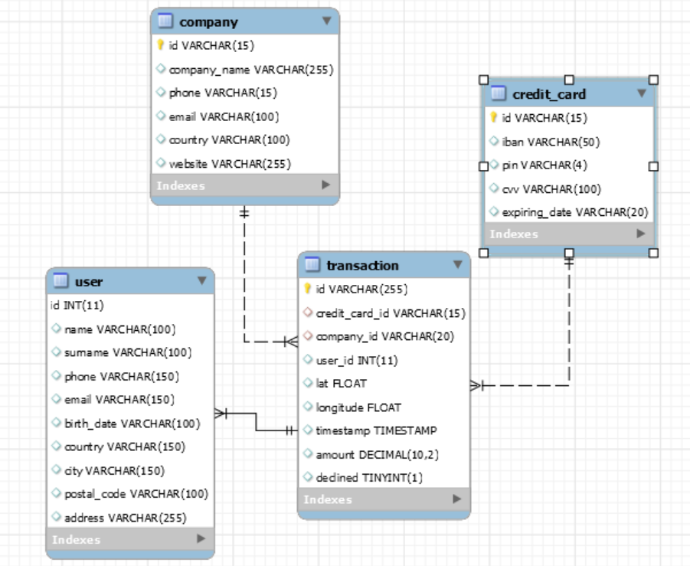

Per eliminar la columna website de la taula company, utilitzem el següent script:

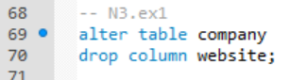

Els canvis a la taula credit_card, primer afegim la columna fecha_actual:



A continuació canviem el tipus de dades de la columna cvv:



Finalment canviem la relació entre la taula user amb la transaction:

Per fer-ho primer intentem fer la unió amb la taula transaction a través del codi següent:



Al veure que no podem fer la unió directament, passem a estudiar què és el que està passant. En primer lloc a través del codi següent mirem l’estructura de la taula de user i observem que ens té una foreign key que no hauria de ser-hi.

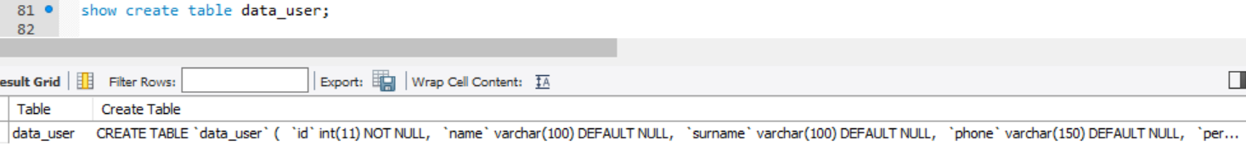

Per eliminar aquesta unió errònia amb la taula transaction utilitzem el l’script:



Ara que ja hem alliberat la unió procedim a fer correctament la connexió, en primer lloc com que hem vist que el fitxer de datos_introducir_user comença desactivant les foreign key i el fitxer acaba tornant-les a activar utilitzem les mateixes línies de codi i entre mig hi posem el codi per fer la unió correcta entre les dues taules:

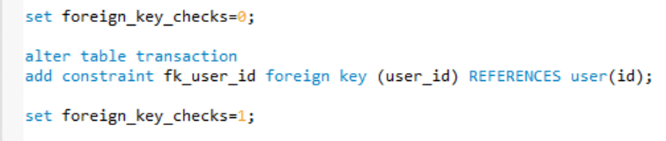

Un cop tenim la unió correctament feta procedim als últims canvis de nom, tant de la taula com de la columna email:

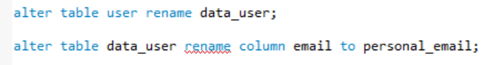

I finalment obtenim el diagrama tal com demana l’enunciat: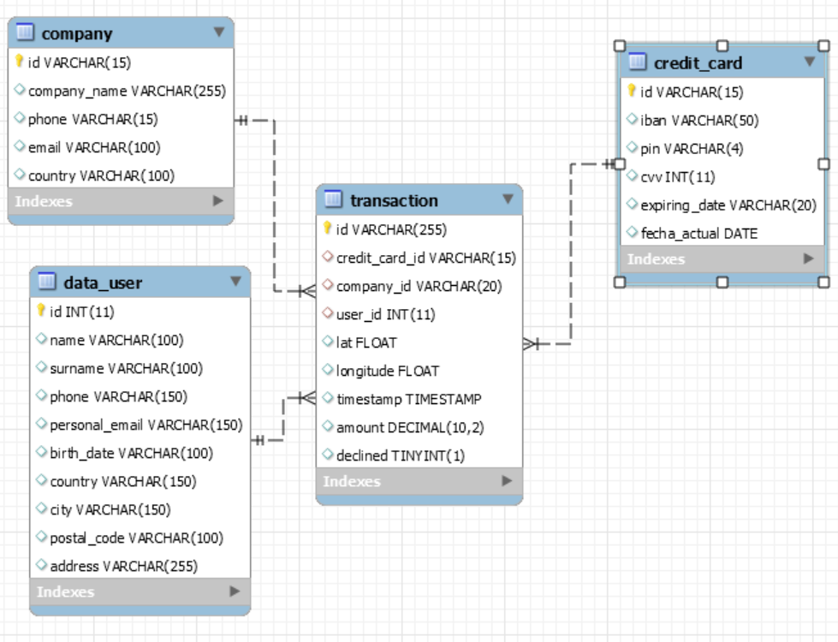

* Exercici 2:

Utilitzem el codi següent per crear la view “InformeTecnic”:

